у

-π/3 π/3 х
-π/2 π/2

Площадь искомой фигуры состоит из суммы трех площадей:1)на отрезке от -π/2 до -π/3 ограниченная y=cosx,2)равная ей на отрезке от π/3 до π/2 ограниченная y=cosx,3) площадь на отрезке от -π/3 до π/3 ограниченная у=1/2
S=S1+S2+S3=2S2+S3
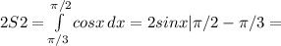
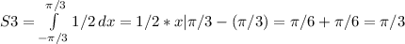
S=2-√3+π/3

